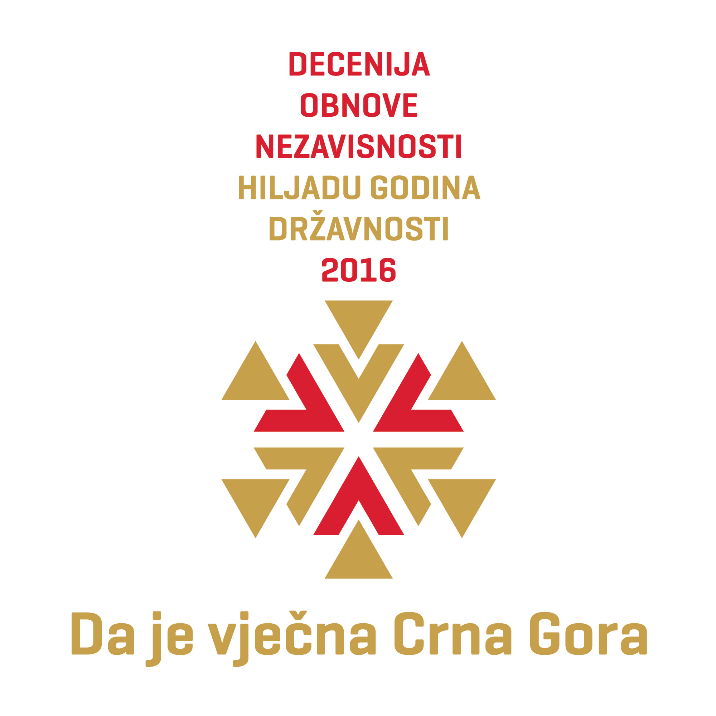
Crna Gora
GLAVNI GRAD - PODGORICA
SEKRETARIJAT ZA LOKALNU SAMOUPRAVU
Tel.447-180; tel/fax: 447-181; e-mail: l.samouprava@pggrad.co.me

Broj: 06-032/16-1300
Podgorica, 23.septembar 2016.god.

Sekretarijat za lokalnu samoupravu Glavnog grada – Podgorice, na osnovu člana 30 stav 1 Zakona o slobodnom pristupu informacijama (»Sl.list CG«, br. 44/12), postupajući po zahtjevu Centra za razvoj nevladinih organizacija iz Podgorice, Ul. Dalmatinska br.78, broj UP I 01-02-034/16-1300 od 06. septembar 2016.godine, radi pristupa informaciji, d o n o s i -

R J E Š E N J E

USVAJA SE Zahtjev za slobodan pristup Centra za razvoj nevladinih organizacija iz Podgorice, broj UP I 01-02-034/16-1300 od 06. septembra 2016.godine, pa mu se dozvoljava pristup informaciji – dokumentu iz tačke 2, dio tačke 3 i 7 zahtjeva, i to: 1) dostavu kopije programa javne rasprave kao i izvještaja o sprovedenim javnim raspravama za sve akte od zajedničkog interesa u 2015. i prvoj polovini 2016. godine; 2) dostavu kopije poziva nevladinim organizacijama za učešće predstavnika NVO u radnim grupama za izradu lokalnih akata tokom 2015. i prve polovine 2016. godine i dostavu kopije rješenja o imenovanju kontakt osobe za saradnju sa nevladinim organizacijama.
Pristup informaciji iz stava 1 ovog rješenja ostvariće se dostavom kopije informacija na e-mail adresu: lidija.knezevic@crnvo.me.
ODBIJA SE zahtjev za pristup informaciji – dokumentu iz tačke 1, dio tačke 3, i tačke 4,5,6, koji se odnosi na: 1) dostavu kopije obavještenja o pokretanju postupka za donošenje akta od zajedničkog interesa, javnog poziva za prethodno konsultovanje kao i izvještaj o rezultatima prethodnog konsultovanja za sve akte od zajedničkog interesa u 2015. godini i prvoj polovini 2016. godine za koje je sproveden postupak prethodnog konsultovanja; 2) dostavu kopije rješenja o formiranim radnim grupama za izradu lokalnih akata; 3) dostavu kopije tema zajedničkih javnih rasprava, okruglih stolova i sličnih dogadjaja koji su organizovani u saradnji sa nevladinim organizacijama kao i nazive nevladinih organizacija sa kojima su organizovani ovi zajednički dogadjaji; 4) dostavu kopije naziva NVO koja/e besplatno koristi/e prostorije koje su u vlasništvu opštine, kao i kopiju akta o dodijeljenim prostorijama NVO na besplatno korišćenje i 5) dostavu kopije izvještaja o radu Savjeta za saradnju sa nevladinim organizacijama za 2015. godinu, zbog neposjedovanja informacije.

O b r a z l o ž e n j e

Centar za razvoj nevladinih organizacija iz Podgorice podnio je Glavnom administratoru zahtjev UP I 01-02-034/16-1300 od 06.09.2016. godine, koji je proslijedjen Sekretarijatu za lokalnu samoupravu aktom broj 01-02-034/16-1331 od 16.09.2016. godine.
U postupku po zahtjevu, Sekretarijat za lokalnu samoupravu je utvrdio da posjeduje informacije opisane u stavu 1 rješenja pa mu se može omogućiti pristup na zahtijevani način.
Sekretarijat za lokalnu samoupravu je uvidom u sadržaj tražene informacije utvrdio da dio iste koji je opisan u stavu 2 dispozitiva ovog rješenja, ne posjeduje.
Na osnovu izloženog, odlučeno je kao u dispozitivu rješenja.
Žalba protiv ovog rješenja ne odlaže njegovo izvršenje.

PRAVNA POUKA: Protiv ovog rješenja može se izjaviti žalba Agenciji za zaštitu podataka o ličnosti i pristup informacijama u roku od 15 dana od prijema rješenja, neposredno ili preko ovog Sekretarijata. Žalba se podnosi u 2 primjerka, sa dokazom o uplati 3,00 € administrativne takse na žiro račun Budžeta Glavnog grada br.550-3026777-19-lokalna administrativna taksa, shodno Tarifnom broju 2 Odluke o lokalnim administrativnim taksama (»Sl.list RCG-Opštinski propisi«,br.4/04, 7/04 i »Sl.list CG-Opštinski propisi«,br.24/09 i 13/12)

OVLAŠĆENO LICE, SEKRETARKA,
Svetlana Ulić Mišela Manojlović

DOSTAVLJENO:
- Institut alternativa
- predmet
- a.a.

